台北市立松山高中93學年度第一學期數學科期末考高二社會組試題卷
年___ 班 ___號 姓名__________
- 填充題 80%
1. 設=(0,1,2)，=(2,1,1)，若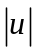=1，且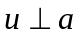，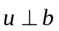，則=
2. 設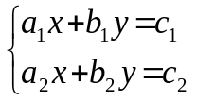的解為(1,2)，求方程組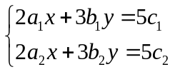的解為
3. 設x,y,z∈ℝ，xyz≠0，且|2x–y+z|+(x+y–3z)²=0，求 x：y：z＝
4. 求行列式的值 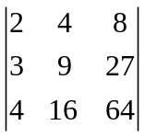＝
5. 空間中四點A(2,1,1)，B(3,1,2)，C(–1,4,2)，D(1,5,6)，求四面體ABCD之體積為
6. 自P(–3,–6)向圓(x-1)²+(y-2)²=6作兩切線段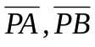，求△PAB的外接圓方程式為
7. 設兩點A(2,5)，B(5,1)，點P在圓C：x²+y²=5上；若G為△ABP之重心，求重心G的軌跡方程式為
8. 兩圓 (x-3)²+(y-1)²=9與 (x+2)²+y²=1，求外公切線段長為
9. 求點P(2,2,3)至球面S：2x²+2y²+2z²–x+y–2z=4的切線段長為
10. 設平面2x-y+2z+1=0截球面(x-1)²+(y-1)²+(z-1)²=16於一圓，求此圓的圓心坐標為
11. 直線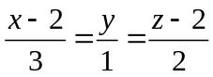與球面(x-2)²+(y+3)²+z²=13相交於P,Q兩點，求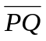中點坐標為
12. 若A(5,1,–2)到球面(x-2)²+(y+1)²+(z-4)²=9上之點B有最長距離，求B 點的坐標為
13. 設球面S：x²+y²+z²=14，二點A(-1,0,5)，B(3,4,1)；求含A,B兩點且與球面S相切的切平面方程式為
14. 試求過點(3,4)而與圓C：(x–1)²+(y-1)²=4相切之切線方程式為

二、計算題 20%
- 試就實數a的值，討論方程組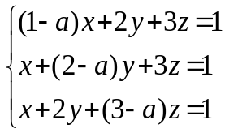的幾何意義（三平面相交的情形）。（12%）

2. 利用矩陣的列運算，將矩陣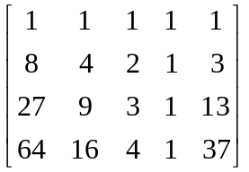化為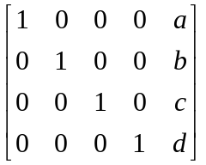的形式。（8 %）
台北市立松山高中93學年度第一學期數學科期末考高二社會組 答案卷
年___ 班 ___號 姓名__________
- 填充題 80%
1. | (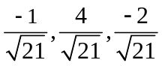) | 2. | 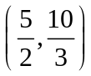 | 3. | 2 : 7 :3 | 4. | 48 | 5.
6. | x²+y²+2x+4y-15=0 | 7. | (3x-7)²+(3y-6)²=5 | 8. | 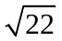 | 9. |  | 10 | (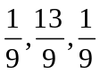)
11 | (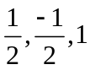) | 12 | (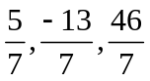) | 13 | x+2y+3z-14=0 | 14 | X =3 或 y-4 =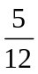(x-3)

二、計算題 20% （ 第1題12%，第2題8% ）
1  . | （1）且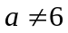時 三平面恰交於一點  （2）時 三平面重合  （3）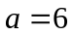時 三相異平面兩兩交於一線,三交線不共點
2. | 